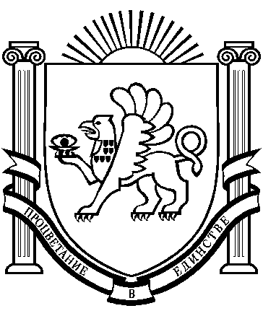
РЕСПУБЛИКА КРЫМ
РАЗДОЛЬНЕНСКИЙ РАЙОН
АДМИНИСТРАЦИЯ ЗИМИНСКОГО СЕЛЬСКОГО ПОСЕЛЕНИЯ

ПОСТАНОВЛЕНИЕ № 242

от 30 ноября 2020г. с. Зимино

О включении объектов недвижимого имущества в границах с. Зимино в Реестр муниципального имущества муниципального образования Зиминское сельское поселение Раздольненского района Республики Крым

В соответствии с Федеральным Законом Российской Федерации от 06.10.2003 г. № 131-ФЗ «Об общих принципах организации местного самоуправления в Российской Федерации», Законом Российской Федерации от 27.07.2010 г. № 210-ФЗ «Об организации предоставления государственных и муниципальных услуг», Законом Республики Крым от 31.07.2014 г. № 38-ЗРК «Об особенностях регулирования земельных и имущественных отношений», Законом Республики Крым от 21.08.2014 г. № 54-ЗРК «Об основах местного самоуправления в Республике Крым», в целях государственной регистрации прав на недвижимое имущество, находящиеся в муниципальной собственности Зиминского сельского поселения Раздольненского района Республики Крым, Администрация Зиминского сельского поселения ПОСТАНОВЛЯЕТ:

1. Включить в реестр муниципального имущества муниципального образования Зиминское сельское поселение Раздольненского района Республики Крым недвижимое имущество (сооружение) – Памятный знак в честь воинов-односельчан погибших на фронтах Великой Отечественной войны , в границах населённого пункта с. Зимино, общей площадью 4.9 кв.м расположен по адресу: Республика Крым, Раздольненский район, с. Зимино,
2. Контроль за исполнением настоящего постановления оставляю за собой.

Председатель Зиминского сельского
совета – глава Администрации
Зиминского сельского поселения С.В. Канцелярук

